Свързване на галванично – оптично разделения преходник
към разширителна платка PCIOBoard

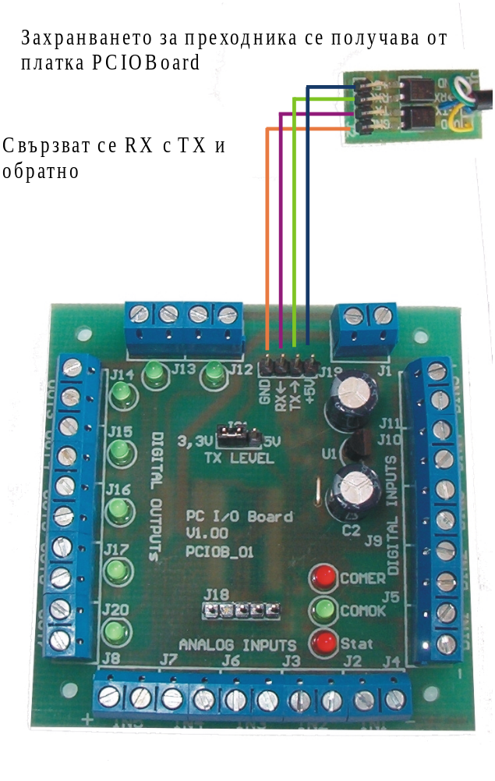
Свързване на преходника към RTh7

Напрежението 5 волта, което е необходимо за захранване на печатната платка на галваничния разделител се получава от RTh7. Извод TX на PCIOBoard се свързва към извод RX на оптичния разделител, както и RX на PCIOBoard към TX на разделителя, т.е. съответен вход се свързва към съответен изход.
Кабелът за връзка между двете устройства не бива да е по-дълъг от 0,5 метра от проводник не по-тънък от 0,25 квадрата.

